Convectie – Ouderwetse centrale verwarming
- Leerling practicum, V4/5/6
- 40 - 50 min

Inleiding
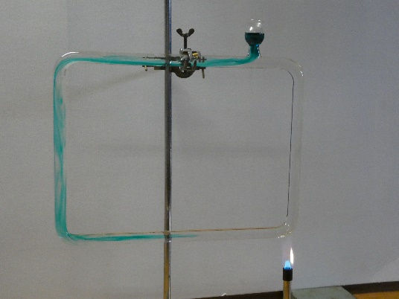
Tegenwoordig hebben bijna alle huizen een cv-ketel met een elektrische pomp die het warme water door de radiatoren pompt en weer terug naar de ketel.
In de eerste helft van de vorige eeuw, hadden alleen duurdere huizen centrale verwarming. In zo’n ouderwetse installatie stond de ketel in de kelder of op de begane grond en er zat nog geen elektrische pomp in. Het was een zogenaamd thermosiphon systeem.
Figuur 1 Glazen model cv

Onderzoeksvraag
Hoe werkt het ‘thermosiphon’ systeem in ouderwetse cv- installaties?

Benodigdheden
- circulatiebuis, glazen model cv
- brander
- inkt (of poeder) om de stroming zichtbaar te maken
- statiefmateriaal

Uitvoering
- Vul het systeem met kraanwater
- Steek de brander aan.
- Druppel voorzichtig een beetje inkt in het water (Dit kan ook met een poeder dat ongeveer blijft zweven in water. Het poeder mag niet gaan drijven of aan de wand van het glas blijven plakken).
- Kijk en beschrijf waar en hoe het water gaat bewegen. Blijf observeren tot er niets meer verandert aan de stroming.
- Doe de brander uit en laat het water afkoelen.

- Zet de brander midden onder de installatie en herhaal de vorige opdrachten.

- Zet de brander bij het andere uiteinde en doe opnieuw de opdrachten a t/m e.

- Hang aan de bovenste buis een ‘radiator’ in de vorm van een koude natte lap. Ga na welk effect dit heeft op de circulatie.

Uitwerking
Formuleer jouw antwoord op de onderzoeksvraag.

Vraag
Verklaar dat in de ouderwetse cv-installatie (zonder pomp) de ketel in de kelder moest staan en niet op zolder zoals tegenwoordig meestal.

